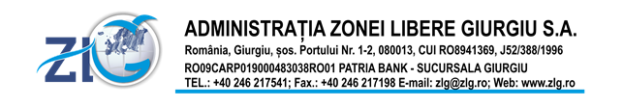

Adunarea Generala a Actionarilor
prin imputerniciti:
HOTARARE nr. 163 din 08.12.2017

Adunarea Generala a Actionarilor prin imputerniciti este statutara si legal convocata in data de 08.12.2017 la sediul Societatea Administratia Zonei Libere Giurgiu S.A.

Avand in vedere:

- Referat nr. 12313/07.12.2017;
- Contractul de mandat nr. ________________;
- Hotararea Consiliului Local al Municipiului Giurgiu nr. 81/26.02.2015;
- Legea 153/2017 privind salarizarea personalului platit din fonduri publice;
- Hotararea Guvernului nr. 846/29.11.2017;
- Prevederile art. 14 si art. 15 din Actul Constitutiv al S.C Administratia Zonei Libere Giurgiu S.A;
- Prevederile Legii nr. 31/1990, republicată, privind societăţile comerciale.

HOTARASTE:

Art.1. Imputernicitii Adunarii Generale a Actionarilor ai Societatii Administratia Zonei Libere Giurgiu S.A, aproba actul aditional nr. _______________, la contractul de mandat nr. ______________, incheiat cu d-ul Director General Cartojan Dan Liviu ;

Art.2. Se aproba modificarea anexei nr. 1 la contractul de mandat nr. ________________________ privind criteriile si indicatorii de performanta aferenti anului 2017 ;

Art. 3. Se aproba remuneratia bruta a Directorului General al S.C. Administratia Zonei Libere Giurgiu S.A. la nivelul de _____________ Lei lunar, incepand cu data de 01.01.2018 ;

Art. 4. Prezenta decizie se va comunica Directorului General, al Societatii Administratiei Zonei Libere Giurgiu S.A, spre ducere la indeplinire,

Consiliul Local al Municipiului Giurgiu actionar unic
al Societatea Administratia Zonei Libere Giurgiu S.A., prin imputerniciti,

Neacsu Lucian Meclea Alina

Nichita Tereza Matei Mihai

Ghita Niculae

Adoptata cu un numar de 5 voturi, din totalul de 5 membri prezenti

